
Association pour l’Accès Santé – Université Paris Cité Année Universitaire 2024-2025

SUJET

Examen Blanc n◦1 PASS

UE 5 : Histologie - Embryologie
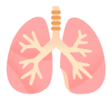

Durée de l’épreuve : 1h

A lire avant de commencer l’épreuve
Vérifiez que les informations saisies sur votre grille QCM sont correctes : nom, prénom et numéro étudiant.
Les correcteurs liquides ou en ruban de type Blanco, Tipp-Ex, et autres sont interdits car chaque question comporte une ligne de droit au remords.
Seule l’utilisation du stylo à bille noir est autorisée pour cocher les grilles.
Informations réglementaires
- Les questions sans réponse seront considérées comme nulles.
- Une grille QCM est à remplir pour l’ensemble de l’épreuve.
- Veiller à remplir complètement toute la surface des cases choisies.
- Ne pas gratter, ne pas raturer, ne pas mettre de croix ni aucun autre signe.
- Toute fraude ou tentative de fraude fera l’objet de poursuites disciplinaires (Décret n◦92-657 du 13 juillet 1992). Tout signe distinctif porté sur la grille QCM pouvant indiquer sa provenance constitue une fraude.
- Les calculatrices ne sont pas autorisées
- Aucun candidat n’est admis à quitter la salle d’examen avant la fin de l’épreuve.
Recommandations spécifiques à l’épreuve
Informations sur l’épreuve
Le sujet contient 19 pages numérotées de 1 à 19 et comporte 45 questions. Merci de vérifier au début de l’épreuve que le sujet est complet.

Concernant les méthodes d’étude histologiques, laquelle (lesquelles) des proposi-tions suivantes est (sont) exacte(s) ?
- On peut utiliser du bleu trypan pour étudier des cellules vivantes
- Les empreintes par apposition sont utilisées pour les produits de grattage
- L’histoenzymologie permet de mettre en évidence des enzymes directement
- La partie optique d’un microscope optique comprend le condenseur, l’objectif et l’oculaire
- La calcéine est fluorescente et ne traverse pas les membranes cellulaires

Question 2
Concernant les méthodes d’étude, laquelle (lesquelles) des propositions suivantes est (sont) exacte(s) ?
- Les étapes de préparations pour le microscope électronique sont : fixation, inclusion, coupe, coloration, montage
- Le formaldéhyde et le glutaraldéhyde sont des fixateurs pour le microscope optique
- Les étapes de préparations pour le microscope électronique à transmission sont : fixation, inclusion, coupe, contraste
- Durant l’étape de coupe du microscope optique, l’échantillon est coupé à l’aide d’un micro-tome
- La coupe pour le microscope électronique à transmission mesure 50 à 80 mm

Question 3
Concernant les microscopes électroniques, laquelle (lesquelles) des propositions sui-vantes est (sont) exacte(s) ?
- Les microscopes électroniques à balayage permettent de voir un échantillon en 3D
- Les microscope électronique à transmission recueillent des électrons réfléchis par la prépa-ration
- Les microscope électronique à transmission et microscope électronique à balayage fonc-tionnent sous vide
- L’inclusion pour les préparations pour microscope électronique à transmission se fait dans des résines synthétiques
- Les nouvelles générations de microscope électronique à transmission permettent de travailler sur des cellules ou micro-organismes non métallisés voire vivants

Concernant l’analyse moléculaire in situ, laquelle (lesquelles) des propositions sui-vantes est (sont) exacte(s) ?
- L’immunohistochimie consiste à utiliser un anticorps pour détecter et localiser très spécifi-quement une protéine ou un polyoside
- Lors de l’immunohistologie, le complexe anticorps-antigène peut être révélé par de l’or col-loïdal pour la microscopie optique
- La peroxydase est révélée par du nitro bleu de tétrazodium
- Lors du marquage indirect, on peut utiliser de la biotine qui se lie à l’avidine elle-même attachée au premier anticorps
- L’hybridation in situ s’effectue en trois temps

Question 5
Concernant l’autoradiographie, laquelle (lesquelles) des propositions suivantes est (sont) exacte(s) ?
- Il s’agit de l’utilisation de précurseurs de micromolécules marqués avec des isotopes radio-actifs
- La thymidine tritiée permet l’étude de la synthèse de l’ADN
- On utilise souvent la péroxydase en autoradiographie
- C’est une technique rapide à effectuer
- Pour que cette technique fonctionne, il faut absolument travailler dans un milieu froid

Question 6
Concernant les différents colorants utilisés durant les tests, laquelle (lesquelles) des propositions suivantes est (sont) exacte(s) ?
- L’Hématéine-Eosine-Safran colore le noyau en rose, le cytoplasme en violet et les fibres de collagène en jaune
- L’Hématéine-Eosine-Safran colore le noyau en violet, le cytoplasme en rose et les fibres de collagène en jaune
- La coloration May Grünwald Giemsa est utilisée pour les cellules musculaires
- Le trichrome de Masson colore les fibres de collagène en vert
- Le trichrome de Masson colore les fibres de collagène en brun

Concernant l’organisation générale des épithéliums, laquelle (lesquelles) des pro-positions suivantes est (sont) exacte(s) ?
- Les épithéliums de revêtement ont uniquement pour rôle la protection
- Un endothélium est un épithélium qui tapisse l’intérieur d’une cavité d’un organe, comme l’estomac
- C’est un tissu formé de cellules juxtaposées et isolées, solidaires entre elles grâce à des jonctions cellulaires et séparées du tissu conjonctif sous-jacent par une membrane basale
- La lamina lucida et la lamina rara composent la lame basale
- Le noyau des cellules épithéliales se trouve généralement en position basale

Question 8
Concernant la classification des épithéliums de revêtement, laquelle (lesquelles) des propositions suivantes est (sont) exacte(s) ?
- La classification usuelle des épithéliums de revêtement se fait selon 2 critères morphologiques
- Les cellules des épithéliums cubiques ou prismatiques sont aussi hautes que larges
- Un épithélium à deux couches est dit bistratifié, alors qu’on parle d’épithélium pseudostra-tifié s’il possède plus de deux couches
- Les cellules des épithéliums stratifiés se renouvellent grâce à la division de cellules voisines
- Les cellules épithéliales interagissent toutes avec la lame basale uniquement dans les épithé-liums simples

Concernant ce schéma sur les jonctions cellulaires, laquelle (lesquelles) des propo-sitions suivantes est (sont) exacte(s) ?
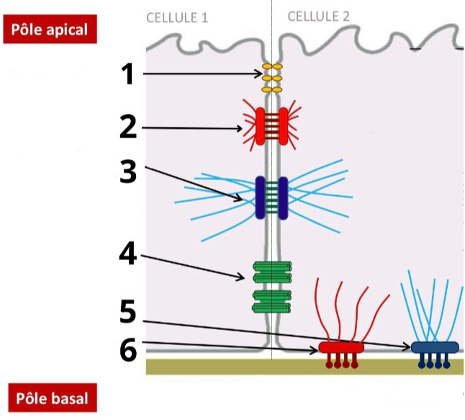

- La structure 1 est aussi appelée zonula occludens
- La structure 1 fait partie des jonctions d’ancrage
- Les structures 1, 2 et 3 forment un complexe de jonction
- La structure 4 correspond aux jonctions communicantes qui sont composées d’un grand nombre de petits canaux intracellulaires
- La structure 6 correspond à un contact focal

Question 10
Concernant les jonctions cellulaires, laquelle (lesquelles) des propositions suivantes est (sont) exacte(s) ?
- Les desmosomes relient les filaments intermédiaires des cellules épithéliales à la matrice extracellulaire
- Les hémidesmosomes relient les filaments d’actine intracellulaire à la matrice extracellulaire de la lame basale
- Les jonctions adhérentes (zonula adherens) relient deux cellules adjacentes grâce à des pro-téines transmembranaires de la famille des cadhérines
- Dans les contacts focaux, les filaments fins d’actine sont accrochés aux cadhérines trans-membranaire par l’intermédiaire de protéines
- Les jonctions adhérentes, tout comme les desmosomes, relient deux cellules adjacentes

Concernant les jonctions communicantes, laquelle (lesquelles) des propositions sui-vantes est (sont) exacte(s) ?
- Elles ne font pas partie du complexe de jonction
- Elles sont seulement composées d’un connexon formé de 6 connexines
- On observe un élargissement de l’espace entre les membranes plasmiques au niveau des nexus dû à la taille des protéines (connexines) trop grandes
- Une connexine est une molécule à quatre domaines transmembranaires, deux boucles ex-tracellulaires et une boucle intracellulaire
- C’est un canal hydrophile qui permet le passage de sucres et d’ions notamment

Question 12
Concernant ce schéma d’une jonction cellulaire, laquelle (lesquelles) des proposi-tions suivantes est (sont) exacte(s) ?
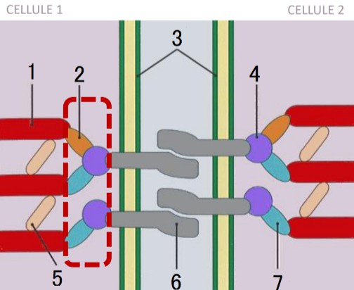
- Il s’agit du schéma d’un contact focal
- Cette famille de jonction permettent de relier les cellules épithéliales adjacentes par leurs microfilaments d’actine, en 1 sur le schéma
- L’élément 2, qui se retrouve dans d’autres types de jonctions, correspond à la vinculine
- En 6, il s’agit de protéines transmembranaires de la famille des cadhérines, qui se lient via le Na⁺
- Les éléments 4 et 7 sont respectivement de la β-actinine et de l’α-actinine

Concernant les spécialisations des cellules, laquelle (lesquelles) des propositions suivantes est (sont) exacte(s) ?
- Les microvillosités sont des spécialisations mobiles qui permettent d’augmenter la surface de contact jusqu’à 30 fois
- Les replis basolatéraux sont riches en mitochondries
- Les plaques membranaires sont des spécialisations présentent uniquement sur les cellules de l’épithélium vésical
- Dans les cils, des bras de kinésine répartis le long des microtubules jouent le rôle de moteurs moléculaires
- Les cils sont constitués de trois parties : le cil qui contient l’axonème, le corpuscule basal et la racine ciliaire

Question 14
Concernant les épithéliums glandulaires, laquelle (lesquelles) des propositions sui-vantes est (sont) exacte(s) ?
- On peut distinguer trois types de sécrétions : exocrine, endocrine et aldocrine
- Les glandes exocrines ont forcément un canal excréteur
- Une cellule sécrétant des protéines possède un réticulum endoplasmique granuleux abon-dant, tandis que les cellules sécrétant des stéroïdes possède un réticulum endoplasmique lisse abondant
- Les cellules sécrétant des électrolytes possèdent peu de mitochondries car elles ont une activité de synthèse faible
- Les cellules aldocrines sécrètent leur produit dans d’autres cellules glandulaires

Question 15
Concernant les différents types de glandes des épithéliums, laquelle (lesquelles) des propositions suivantes est (sont) exacte(s) ?
- Les glandes trabéculaires sont organisées en cordons anastomosés, les cellules sont liées et elles sont richement vascularisées
- Les cellules de la thyroïde forment un épithélium cubique simple
- Le pancréas est une glande endocrine hétérotypique c’est-à-dire qu’il contient à la fois des cellules exocrines et des cellules amphicrines
- Les hépatocytes tout comme les cellules du rein sont des cellules glandulaires amphicrines homotypiques
- Les glandes amphicrines homotypiques contiennent un seul type de cellules qui sont à la fois endocrines et exocrines

Concernant l’épithélium glandulaire, laquelle (lesquelles) des propositions suivantes est (sont) exacte(s) ?
- Les glandes exocrines sécrètent dans le milieu extérieur
- Les glandes exocrines perdent leur connexion avec l’épithélium de revêtement
- La classification des glandes exocrines peut se faire selon la forme de l’adénomère
- Les glandes séreuses sont composées de cellules pyramidales et limitent une lumière à peine visible
- Les glandes amphicrines ne sécrètent que dans la circulation sanguine

Question 17
Concernant les modes d’extrusion, laquelle (lesquelles) des propositions suivantes est (sont) exacte(s) ?
- Il existe quatre modes d’extrusion différents
- Le mode mérocrine respecte la membrane plasmique
- Les glandes sudoripares utilisent le mode d’extrusion holocrine
- Le mode holocrine consiste en une destruction de la cellule
- Dans le mode apocrine, le produit de sécrétion lipidique se détache avec une couronne de cytoplasme

Question 18
Concernant la morphologie des glandes, laquelle (lesquelles) des propositions sui-vantes est (sont) exacte(s) ?
- Les glandes se forment par bourgeonnement et évagination d’un épithélium de revêtement en dehors du mésenchyme
- Les glandes séro-muqueuses sont le plus souvent composées d’un acinus central muqueux et d’un croissant de cellules séreuses en périphérie
- L’adénomère est le canal excréteur de la glande exocrine, c’est-à-dire la partie non sécrétoire
- Une glande exocrine alvéolaire a une forme de sac avec une petite lumière
- Une glande endocrine est dite composée quand son canal excréteur est ramifié

Concernant le schéma présenté ci-dessous, laquelle (lesquelles) des propositions suivantes est (sont) exacte(s) ?
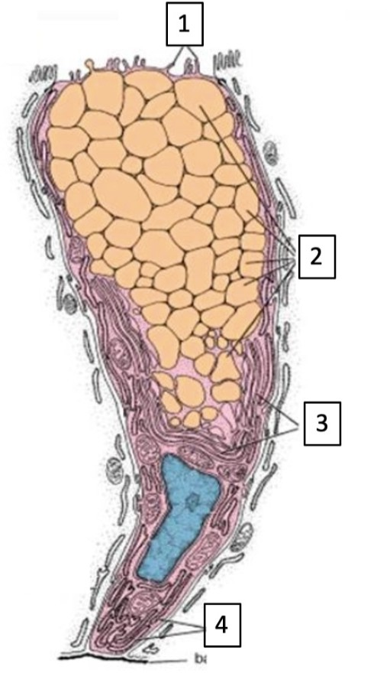

- Il s’agit d’une cellule sécrétant des électrolytes
- Le numéro 2 correspond à des vésicules de mucine
- Le numéro 3 correspond au réticulum endoplasmique
- Le numéro 1 correspond aux microvillosités
- Il peut s’agir d’une cellule caliciforme intestinale

Question 20
Concernant les tissus conjonctifs, laquelle (lesquelles) des propositions suivantes est (sont) exacte(s) ?
- Ils possèdent uniquement un rôle dans le soutien et la structure des autres tissus
- Ils dérivent du mésoblastes intra-embryonnaire
- Ils sont vascularisés et innervés à l’inverse du tissu épithélial
- Les anomalies de la MEC sont à l’origine de plus de 300 maladies
- Les variations dans les types cellulaires, la composition et l’organisation de la MEC défi-nissent les différents types de tissus conjonctifs

Concernant le collagène, laquelle (lesquelles) des propositions suivantes est (sont) exacte(s) ?
- Il existe 28 types de collagènes différents
- Ils sont formés de 3 chaînes α codées par plusieurs gènes différents à chaque fois
- Le collagène de type II est présent dans le cartilage hyalin
- Le collagène de type IV est localisé dans le cartilage hypertrophié et minéralisé
- Le collagène de type XVII se trouve au niveau des jonctions d’ancrage

Question 22
Concernant la matrice extracellulaire (MEC), laquelle (lesquelles) des propositions suivantes est (sont) exacte(s) ?
- La MEC est toujours composée de fibres et de substance fondamentale
- Dans le tissu osseux, la MEC est minéralisée, dans le tissu cartilagineux elle est anhydre et dans le tissu sanguin elle est liquide
- Les cellules du tissu conjonctif sont ancrées à la MEC et synthétisent ses constituants
- La substance fondamentale de la MEC peut être observée au microscope
- Les cellules isolées (comme les fibroblastes) ne font pas parti de la MEC

Question 23
Concernant la collagénèse, laquelle (lesquelles) des propositions suivantes est (sont) exacte(s) ?
- Le procollagène précède le tropocollagène
- Les fibrilles se forment par chevauchement de la structure précédente
- La peptidase qui clive les extrémités des chaînes α agit dans le milieu extracellulaire
- Un collagène renouvelé doit avoir la même taille et la même forme que son prédécesseur
- Elle est très rapide dans les os

Concernant les glycosaminoglycanes et les protéoglycanes, laquelle (lesquelles) des propositions suivantes est (sont) exacte(s) ?
- Ce sont des chaînes étendues d’unités disaccharidiques
- La conformation spatiale spécifique et la charge positive des glycosaminoglycanes leur confèrent la capacité de retenir un volume significatif d’eau
- La majorité des glycosaminoglycanes sulfatés s’attachent à une même protéine centrale par des liaisons faibles, constituant ainsi des protéoglycanes
- Les protéoglycanes sont formés à 99% de sucre
- Il existe 3 groupes de glycosaminoglycanes sulfatés

Question 25
Concernant les fibres de réticulines et les fibres élastiques, laquelle (lesquelles) des propositions suivantes est (sont) exacte(s) ?
- Les fibres élastiques participent au soutien des épithéliums surtout dans les organes qui ont besoin de se rétracter
- Les fibres de réticulines sont mises en évidence par l’orcéine
- Les fibres élastiques sont les premières à se former et les premières affectées par le vieillis-sement
- Les fibres élastiques sont composées d’élastine (une substance amorphe) et de structures très denses et fines appelées microfibrilles de fibrilines
- Les fibres de réticulines sont dégradées par les réticulases

Question 26
Concernant l’acide hyaluronique, laquelle (lesquelles) des propositions suivantes est (sont) exacte(s) ?
- Il fait partie des glycosaminoglycanes sulfatés
- Une molécule d’acide hyaluronique peut comporter jusqu’à 5000 disaccharides, formant une chaîne de 2,5 mm de longueur
- Les protéoglycanes peuvent se fixer directement sur l’acide hyaluronique pour former des agrégats
- Il confère une grande viscosité à la substance fondamentale qui constitue un obstacle à la diffusion des bactéries, des métabolites et protéines solubles
- Les protéoglycanes fixés sur l’acide hyaluronique forment des agrégats très volumineux

Concernant les glycoprotéines du tissu conjonctif, laquelle (lesquelles) des propo-sitions suivantes est (sont) exacte(s) ?
- Il en existe en tout deux types : la laminine et la fibronectine
- Les fibronectines sont un assemblage de 3 chaînes protéiques α, β et γ
- La laminine est une très grosse glycoprotéine (environ 1000 MDa) en forme de croix symé-trique
- Les chaînes de la fibronectine sont reliées par des ponts disulfures
- La fibronectine a un rôle clef dans l’adhésion cellulaire, mais aussi dans la différenciation cellulaire, l’homéostasie, ou la phagocytose

Question 28
Concernant les fibroblastes, laquelle (lesquelles) des propositions suivantes est (sont) exacte(s) ?
- Le cytoplasme des fibroblastes est peu dense mais riche en organites et leur noyau est allongé et dense, avec 1 ou 2 nucléoles et quelques amas de chromatine
- Le fibrocyte est la forme active du fibroblaste
- Lors de la cicatrisation, les fibroblastes sont actifs au cours de la phase de détersion
- Lors de la cicatrisation, les fibroblastes se différencient en myofibroblastes et se multiplient
- Ils ont un rôle uniquement dans la synthèse des constituants de la matrice extracellulaire et dans la cicatrisation

Question 29
Concernant les cellules du tissu conjonctif, laquelle (lesquelles) des propositions suivantes est (sont) exacte(s) ?
- Les adipocytes de la graisse brune sont multiloculaires et font la thermogénèse avec frisson
- Les mastocytes font la dégranulation et libèrent des cytokines
- Les granulations des mastocytes présentent des propriétés métachromatiques et sont colorées en rouge avec le bleu de toluidine
- Il existe 3 grandes sous-populations de lymphocytes : B, T et NK
- La phagocytose des macrophages peut être réalisée seulement avec opsonisation

Concernant ce schéma sur la matrice extracellulaire, laquelle (lesquelles) des pro-positions suivantes est (sont) exacte(s) ?
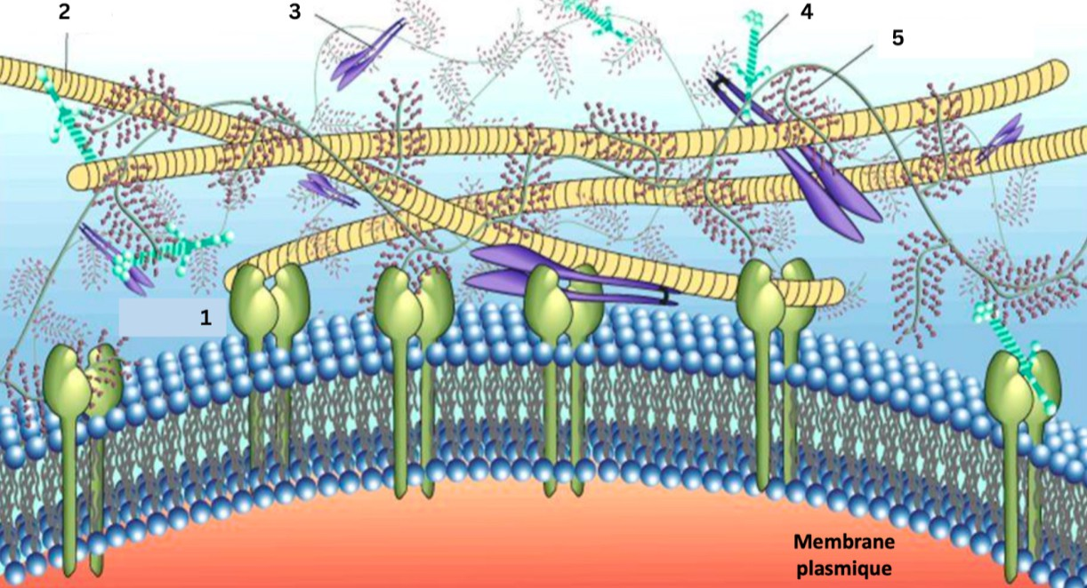
- Le chiffre 1 correspond à un récepteur à activité tyrosine kinase
- Le chiffre 2 correspond aux glycosaminoglycanes
- Le chiffre 3 correspond à la fibronectine
- La structure 4 possède des sites de liaison spécifiques à plusieurs glycosaminoglycanes
- La structure 5 est lié à un élément non sulfaté

Question 31
Concernant les tissus conjonctifs, laquelle (lesquelles) des propositions suivantes est (sont) exacte(s) ?
- Le tissu conjonctif dense non orienté se trouve entre et autour des muscles
- Le tissu conjonctif lâche mucoïde est pauvre en cellules et fibres de collagène
- On retrouve du tissu conjonctif lâche réticulé dans la moelle osseuse et les organes lym-phoïdes
- Le tissu conjonctif dense orienté est riche en fibre de collagène de type II orientés parallè-lement en disposition très serrée
- On retrouve des tissus conjonctifs denses non orientés dans le cordon ombilical

Concernant le tissu cartilagineux, laquelle (lesquelles) des propositions suivantes est (sont) exacte(s) ?
- Jusqu’à l’enfance la majeure partie du squelette est formée de cartilage
- Le tissu cartilagineux est la principale réserve de calcium de l’organisme
- Le cartilage joue un rôle important dans la cicatrisation des fractures osseuses
- Le cartilage élastique est très résistant aux forces de tension
- Le cartilage hyalin recouvre les surfaces articulaires ainsi que les voies aériennes supérieures

Question 33
Concernant le périchondre, laquelle (lesquelles) des propositions suivantes est (sont) exacte(s) ?
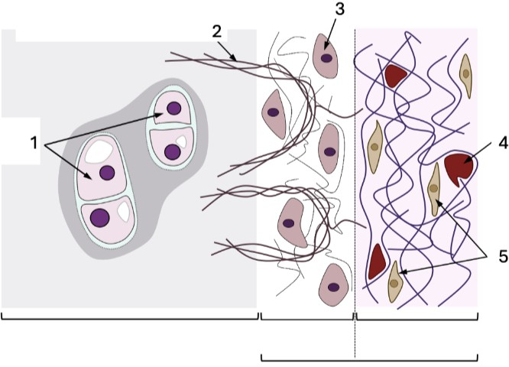

- La légende 1 représente des chondroblastes
- La légende 2 correspond aux fibres de Sharpey
- La légende 3 pointe un chondrocyte
- La légende 4 désigne un vaisseau sanguin
- La légende 5 correspond aux fibroblastes

- Les chondrocytes font entre 20 et 40 micromètres
- Les chondrocytes se situent principalement dans le périchondre chondrogénique
- Les chondroblastes sont des cellules qui synthétisent activement la matrice extracellulaire (MEC)
- Les chondrocytes sont des cellules matures arrondies avec un petit noyau et des inclusions lipidiques
- Les fibroblastes maturent en fibrocytes avant de rejoindre le cartilage

Question 35
Concernant la croissance des cartilages, laquelle (lesquelles) des propositions sui-vantes est (sont) exacte(s) ?
- Elle peut se faire selon deux modes
- Lors de la croissance interstitielle, les chondrocytes jeunes se divisent dans leurs ostéoplastes formant ainsi un groupe isogénique
- La croissance appositionnelle se fait uniquement en épaisseur, alors que la croissance inter-stitielle peut se faire à la fois en épaisseur et en longueur
- Lors de la croissance appositionnelle les chondrocytes au contact du cartilage se différencient en chondroblastes jeunes
- La croissance appositionnelle correspond à la différenciation des chondroblastes en jeunes chondrocytes

Question 36
Concernant la matrice extracellulaire du cartilage, laquelle (lesquelles) des propo-sitions suivantes est (sont) exacte(s) ?
- Elle est très riche en glycosaminoglycanes (chondroïtine-sulfate, kératane-sulfate...) forte-ment chargés négativement
- On différencie la MEC territoriale de la MEC extraterritoriale
- Au contact direct des chondrocytes la MEC est très basophile et riche en collagène de types VI et IX
- La MEC est résorbée par la métalloprotéinase en préparation à l’ossification du cartilage de conjugaison
- Le cartilage est plus souple que le tissu osseux car il contient beaucoup de fibres élastiques

Concernant les différents types de cartilage, laquelle (lesquelles) des propositions suivantes est (sont) exacte(s) ?
- Le cartilage élastique est le plus répandu dans notre organisme
- Le cartilage articulaire est le seul type de cartilage à ne pas être entouré par un périchondre
- Le cartilage costal est essentiellement constitué de cartilage élastique
- La résistance du cartilage articulaire aux forces de tension et aux forces de cisaillement est conférée par le nombre de fibres de collagène
- Le cartilage de conjugaison ou de croissance est un cas particulier de cartilage hyalin

Question 38
Concernant les différents types de cartilage, laquelle (lesquelles) des propositions suivantes est (sont) exacte(s) ?
- Le cartilage de conjugaison permet la croissance en longueur des os courts chez l’enfant
- Le cartilage fibreux est moins abondant que le cartilage hyalin
- Le cartilage de conjugaison permet la croissance en longueur des os longs chez l’enfant
- Les disques intervertébraux ou amortisseurs hydrauliques sont des cas particuliers du carti-lage fibreux
- Le cartilage fibreux est très riche en fibres de collagène II avec très peu de substance fon-damentale

Question 39
Concernant le cartilage de conjugaison, laquelle (lesquelles) des propositions sui-vantes est (sont) exacte(s) ?
- Il est localisé uniquement entre la diaphyse et l’épiphyse des os longs
- Il est composé de cinq types de zones : la zone de réserve, la zone proliférative, la zone de maturation, la zone de migration et la zone hypertrophique
- La zone de réserve contient des chondrocytes avec une capacité de division
- La zone proliférative est caractérisée par la formation de nombreux groupes isogéniques coronaires
- Les chondrocytes hypertrophiques peuvent synthétiser du collagène de type XI

Concernant les globules rouges, laquelle (lesquelles) des propositions suivantes est (sont) exacte(s) ?
- Les spectrines, des protéines homodimériques, façonnent la capacité des globules rouges à se déformer
- Après l’accumulation d’hémoglobines au sein de la cellule, les érythroblastes expulsent leur noyau pour devenir des réticulocytes, puis des érythrocytes
- Après environ 120 jours, les érythrocytes sont physiologiquement détruits dans la moelle épinière, la rate et le foie
- Le volume globulaire moyen d’un érythrocyte est d’environ 90µm³
- Si une personne possède un groupe sanguin Rhésus négatif, alors elle aura des agglutinines anti-rhésus, notamment anti-D

Question 41
Concernant l’hémoglobine, laquelle (lesquelles) des propositions suivantes est (sont) exacte(s) ?
- La globine est la partie non protéique de l’hémoglobine, elle est constituée d’un noyau porphyrique et d’un atome de fer ferreux Fe2+
- L’hémoglobine de la période fœtale jusqu’à la naissance est composée à 98% de type HbA1 et à 2% de type HbA2
- Lors de la différenciation des érythrocytes, la phase 2 correspond à l’accumulation d’hémo-globine
- C’est l’hémoglobine qui donne sa couleur rouge au sang
- 1 molécule d’hémoglobine peut fixer 4 molécules d’oxygène, car elle possède 4 hèmes

Question 42
Concernant les monocytes, laquelle (lesquelles) des propositions suivantes est (sont) exacte(s) ?
- CFU-GM est le progéniteur commun aux granulocytes éosinophiles et aux monocytes
- Ils possèdent un noyau central et arrondi
- Ils ont une durée de vie très courte dans le sang, d’environ 24h
- Leur surface est lisse
- Ils peuvent se différencier en macrophages ou encore en cellules dendritiques

Concernant les leucocytes, laquelle (lesquelles) des propositions suivantes est (sont) exacte(s) ?
- Les molécules du CMH de classe I servent à la reconnaissance du non soi
- Ils participent aux réactions immunitaires innées et acquises des phénomènes inflammatoires
- Ils n’interviennent pas dans les réactions immunes pathologiques
- La diapédèse se fait en trois étapes
- Ils peuvent phagocyter un agent pathogène et le détruire dans les phagolysosomes

Question 44
Concernant les granulations, laquelle (lesquelles) des propositions suivantes est (sont) exacte(s) ?
- Les granulations secondaires sont retrouvées dans les 3 types de granulocytes
- Les granulations primaires des polynucléaires neutrophiles sont azurophiles, pourpres, non spécifiques et chargées en myéloperoxydases
- Les granulations secondaires des éosinophiles sont réfringentes
- Les granulations des basophiles sont petites, violettes et masquent le noyau en microscopie optique
- Les granulations des éosinophiles sont allongées en forme d’haltères en microscopie électro-nique

Question 45
Concernant les lymphocytes, laquelle (lesquelles) des propositions suivantes est (sont) exacte(s) ?
- Les 3 grandes sous-populations de lymphocytes sont distinguables en histologie ou en cyto-logie standard
- La durée de vie des lymphocytes peut aller de quelques jours à quelques mois
- La moelle hématopoïétique va produire des lymphocytes pré-T qui vont ensuite maturer dans le thymus
- Les lysosomes dans le cytoplasme des petits lymphocytes présentent des granulations azu-rophiles
- Le noyau du lymphocyte est encoché, il a une chromatine dense et il présente un nucléole très large

Cet examen blanc a été réalisé par :

Rédacteurs :
Aldo RUCINE (DFGSM2, RMGT Chimie 24-25), Gabriel KALDAS (K1, MA 24-25), Killian
MADEJ (DFGSM2, RMEB SHS 24-25), Semih YAZICI (L.AS 2 Sciences Biomédicales), Alyssa BARTOUX (DFGSM2), Laura OUAKI (DFGSM2, RM Histologie-Embryologie
24-25), Philippe KOLEV (DFGSM2, CMI 24-25), Ihssene SLIMANI (L.AS 2 SIAS), Harold
MISCHLER (DFGSM2), Ines VAZ (DFGSP2, RMGT Biologie Cellulaire 24-25), Diana LIN (L.AS 2 SIAS), Morjane NOUNOUHI (DFGSM2, MA 24-25), Lucie BOULNOIS (DFGSM2),
Liana PARDUTIU (DFGSM2), Clémentine GUITEL (L1 Chimie), Salma DRIS (DFGSM3, RM Histologie-Embryologie 23-24)

Relecteurs :
Ines VAZ (DFGSP2, RMGT Biologie Cellulaire 24-25), Liana PARDUTIU (DFGSM2), Marine HUANG (DFGSM2), Maryam HAMOUDA (L.AS 2 Sciences Biomédicales), Noémie SCHMITT (DFGSM2), Philippe KOLEV (DFGSM2, CMI 24-25), Laura OUAKI (DFGSM2,
RM Histologie-Embryologie 24-25), Ihcène BENALLOU (DFGSM3), Ihssene SLIMANI (L.AS 2 SIAS), Géraldine ZIMMER (DFGSM2), Alyssa BARTOUX (DFGSM2), Aldo RUCINE
(DFGSM2, RMGT Chimie 24-25), Marwa BELHASEN (L.AS 3 Chimie), Marion STEINMETZ (DFGSM2), Alycia OUNINI (DFGSM2), Killian MADEJ (DFGSM2, RMEB
SHS 24-25), Salma DRIS (DFGSM3, RM Histologie-Embryologie 23-24)

Convertisseurs LATEX :
Laura OUAKI (DFGSM2, RM Histologie-Embryologie 24-25)
Un grand merci aux VP Tuto PASS :
Tamina MOUHAMED (DFGSM2) et Lisa GRILO (DFGSM2)

Et enfin un immense merci aux tuteurs et tutrices de la team Fibronec-Team
Ce support est proposé en collaboration avec l’équipe pédagogique de l’université Certains schémas de ce support sont issus des diapositives des enseignants d’Université Paris
Cité

Sous la coordination de Laura OUAKI (DFGSM2, RM Histologie-Embryologie 24-25) et Salma DRIS (DFGSM3, RM Histologie-Embryologie 23-24)

Prenez votre grille en photo avant de la rendre.
Vos note et classement sont disponibles sur le site a2sup.fr. Si vous constatez une erreur, envoyez la photo de votre grille sur l’adresse grilles@a2sup.fr
forum
L’A2SUP répond à vos questions sur le forum : forum.a2sup.fr

Les règles du forum

Question de cours : Titre du cours Photo/Diapo/Figure/Paragraphe Question
Utilise la loupe (en haut à droite)
Questions exos/annales : Qxx (ex : Q03 et non Q3) Énoncé
Questions

L’A2SUP est connectée ! Pour ne rater aucune info :



A2SUP @A2SUP @A2SUP

